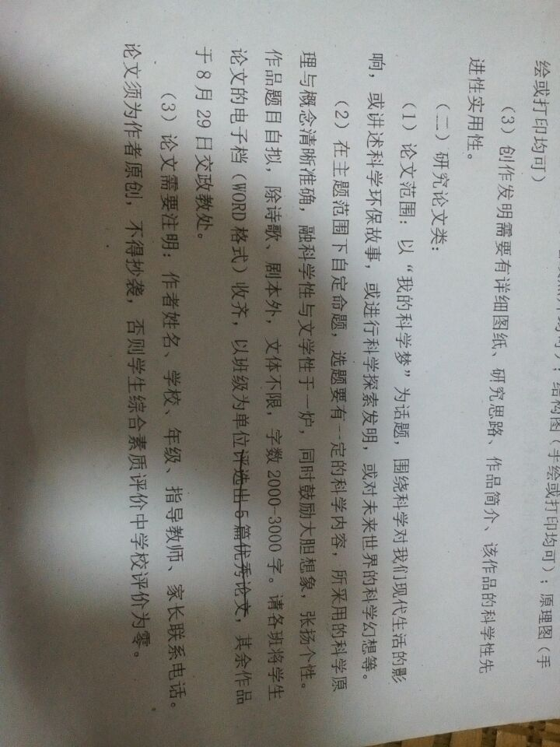

## 加油向未来

加油向未来，科学一起嗨。这是来自央视创造制作的国内首档大型科学实验节目的一句口号。通过一个个或有趣、或惊险的科学实验来展现科学之奇、科学之美、科学之趣、科学之用，让大家感受到“好玩的、友善的科学”。